**สรุปงบลงทุน ค่าที่ดินสิ่งก่อสร้าง**

**มหาวิทยาลัยนครพนม ประจำปีงบประมาณ พ.ศ. 2568**

**หน่วยงาน(คณะ)** คณะเกษตรและเทคโนโลยี

**จำนวนเงินที่ขอ** 3,500,000 บาท

**1.ชื่อรายการ** ปรับปรุงระบบจำหน่ายไฟฟ้าแรงสูง แรงต่ำภายในคณะเกษตรและเทคโนโลยี

**ประเภทงาน** ปรับปรุงปีเดียว

**งบประมาณเสนอขอ** ประจำปีงบประมาณ พ.ศ. 2567

**2.เหตุผลความจำเป็น**

ปรับปรุงระบบจำหน่ายไฟฟ้าแรงสูงชำรุดเนื่องจากการใช้งานเป็นระยะเวลานานมากกว่า 10 ปี ระบบจำหน่ายไฟฟ้าแรงสูงบางส่วนยังเป็นแบบสายเปลือยเสี่ยงต่อการเกิดอันตรายต่อชีวิตและทรัพย์สินของทางราชการ สายแรงต่ำมีอายุการใช้งานมาไม่น้อยกว่า 25 ปี เกิดการชำรุดสภาพไม่เหมาะสมกับอุปกรณ์ไฟฟ้าสมัยใหม่ เช่น เครื่องปรับอากาศ เครื่องเมืองในห้องทดลอง เครื่องกลโรงงานต่างๆ หากไม่ปรับปรุงอาจเกิดการสูญเสียแก่อุปกรณ์ที่เป็นสื่อการเรียนการสอน และเกิดผลเสียหายแก่ทางราชการในอนาคต

**3.วัตถุประสงค์**

1.เพื่อปรับปรุงระบบจำหน่ายไฟฟ้าแรงสูง แรงต่ำภายในคณะเกษตรและเทคโนโลยี ให้มีประสิทธิภาพที่เอื้อต่อการเรียนการสอน  
 2. เพื่อสนับสนุนการดำเนินงานด้านอาคารสถานที่ในการสนับสนุนการเรียนการสอน คณะเกษตรและเทคโนโลยี มหาวิทยาลัยนครพนมให้มีประสิทธิภาพ

**4.กลุ่มเป้าหมายที่ได้รับประโยชน์**

**1.** นักศึกษา บุคลากรทางการศึกษา ประชาชน หน่วยงานที่มาติดต่อราชการ

**5.พื้นที่ 725 ไร่ (1,160,000 ตารางเมตร)**

**6.สถานที่ปรับปรุง** คณะเกษตรและเทคโนโลยี ตำบลขามเฒ่า อำเภอเมืองนครพนม จังหวัดนครพนม

**7.ประเภทงาน งานระบบไฟฟ้า**

**8.แหล่งงบ** งบประมาณแผ่นดิน

**9.ระยะเวลาดำเนินการ** 4 งวดงานรวมระยะเวลาทำงาน 120 วัน

**รูปภาพสภาพจริงประกอบการพิจารณา ไม่เกิน 4 ภาพ**

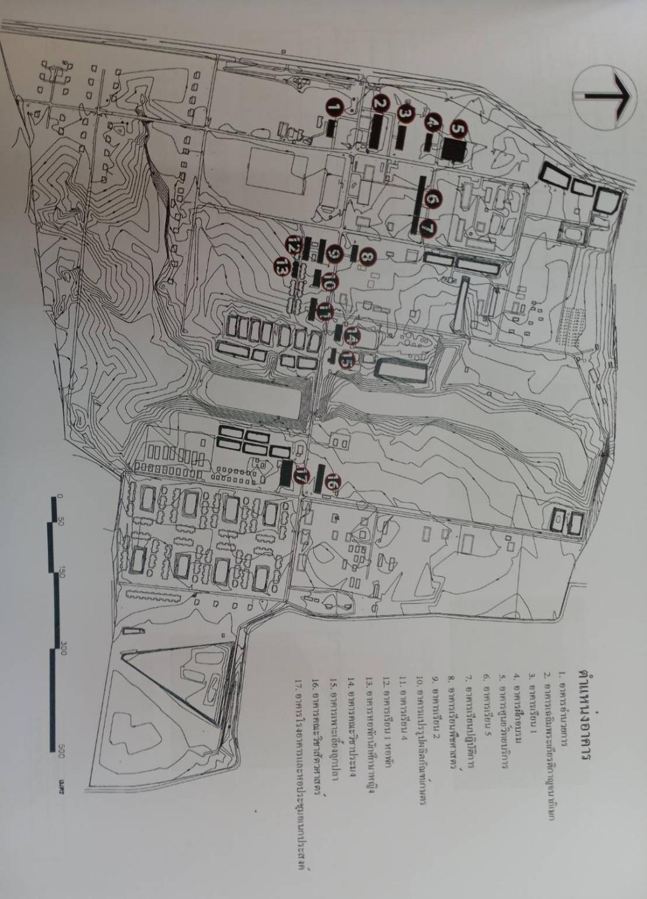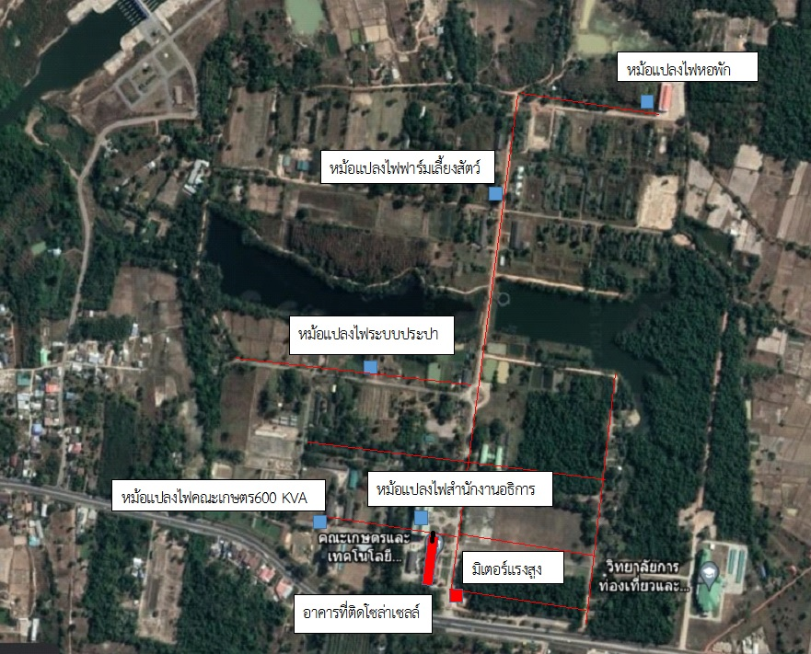

ขนาดสายไม่สมดุลต่อสภาพเครื่องใช้ไฟฟ้าในปัจจุบัน

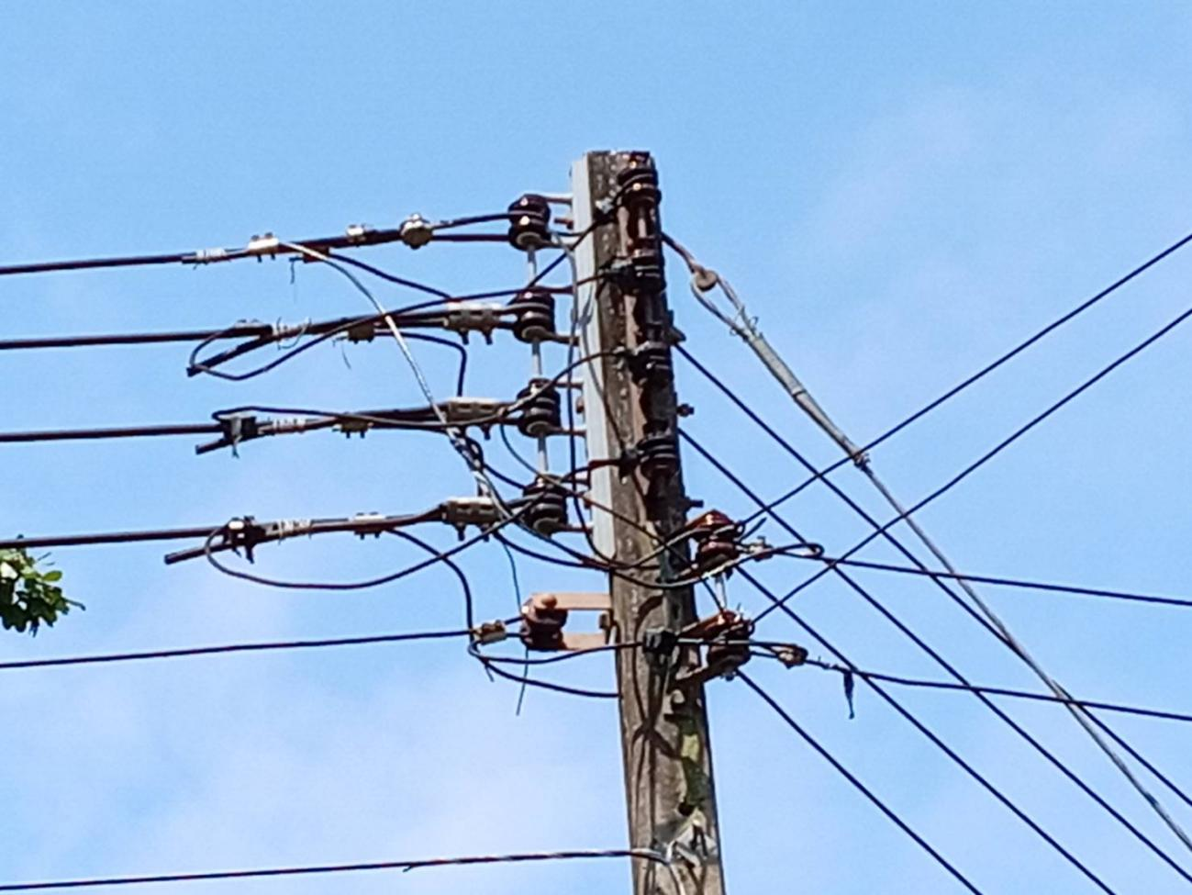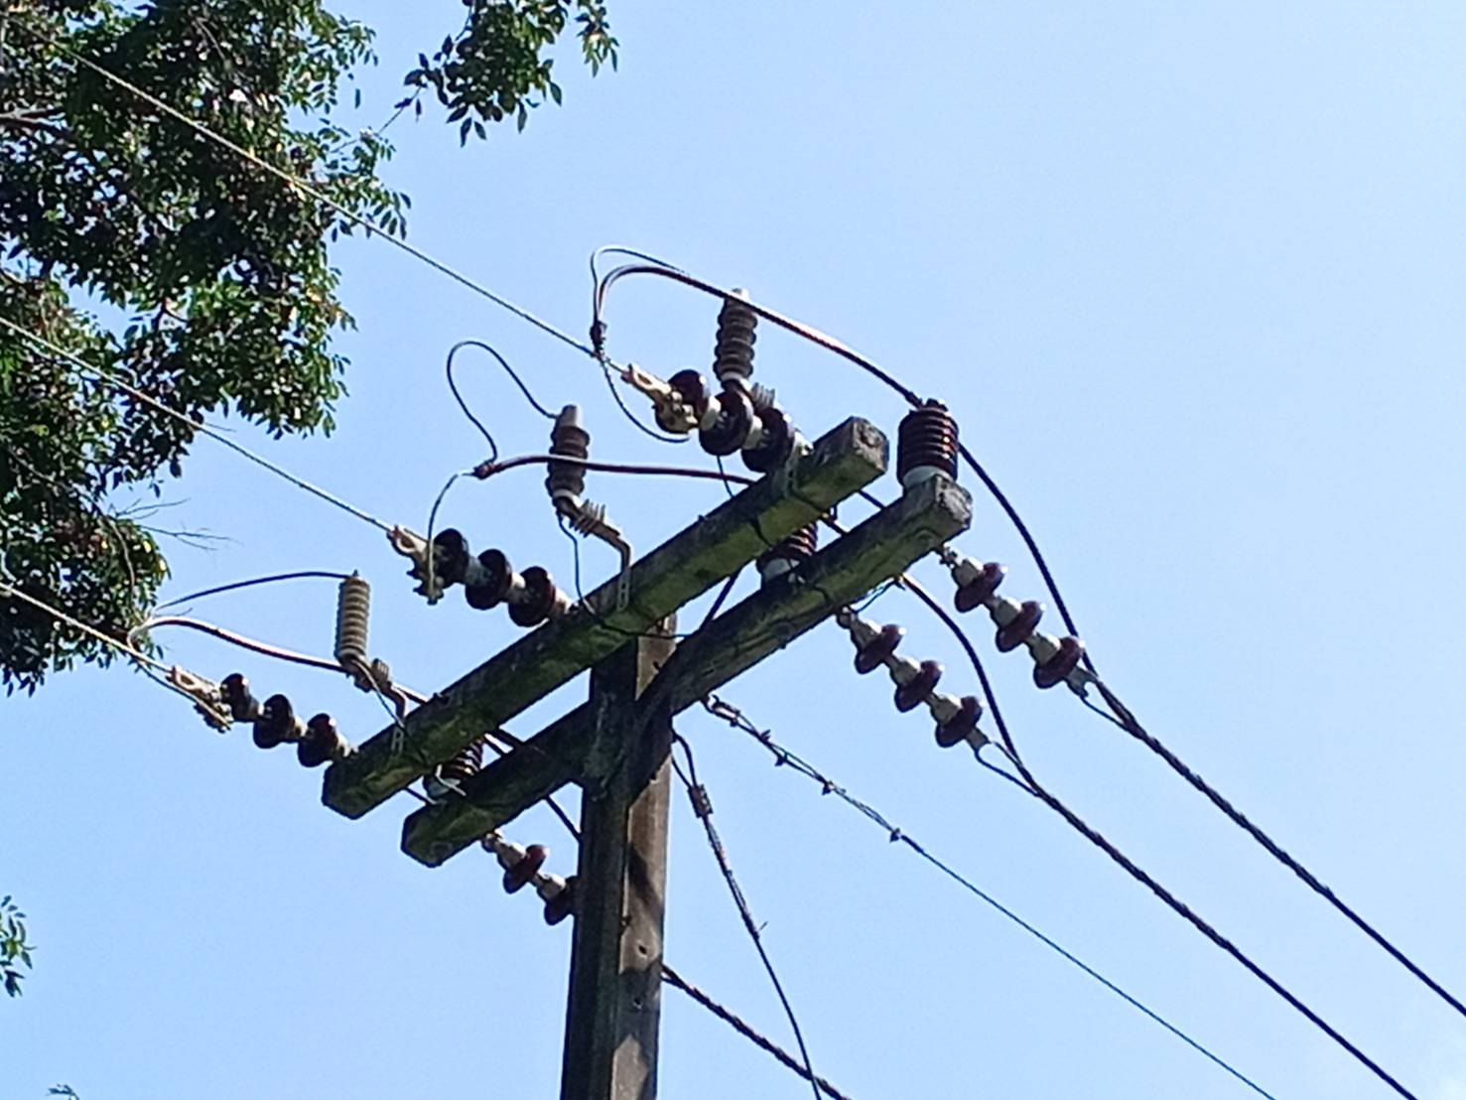

สายแรงต่ำหมดสภาพมีอายุการใช้งานไม่น้อยกว่า 25 ปี